**Що ми знаємо про телебачення.**

*04.11 2022 9Б Хоменко А.Ю.*

Мета:

* навчальна: провести мовленнєву розминку; підсумувати знання учнями матеріалу з пройдених тем; опрацювати тематичні тексти;
* розвивальна: розвивати пам’ять студентів, логічний виклад інформації, увагу, уміння і навички усного мовлення, читання та письма; удосконалювати навики самостійної роботи;
* виховна: підтримувати інтерес до вивчення іноземної мови; виховувати в молоді почуття відповідальності за власні вчинки, культуру поведінки та спілкування .

Хід уроку.

1. 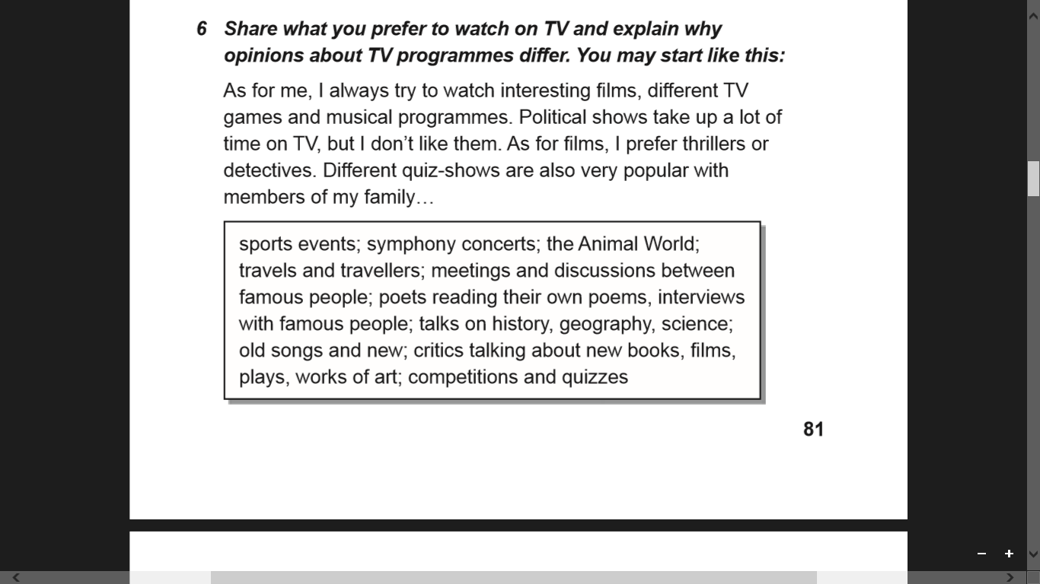**Warm up**. Ex. 6 p. 81 ( усно)
2. **Writing.** Ex 5 p. 81(b) ( письмово)

**Homework**: Шановні діти, вам необхідно

* Опрацювати свої уподобання впр. 6 стор. 81 усно
* Виконати впр. 5 стор. 81 письмово
* Письмову вправу чекаю на Human
* Have a nice day)